中小企業の経営革新シリーズ103
ご飯よりやわらかい食品の開発販売でフレイル予防と健康寿命延伸に貢献

大阪産業経済リサーチセンター
主任研究員 工藤松太嘉
企業名：海商株式会社
事業内容：各種食品小売業
従業者数：１７名（平成３０年３月現在）
住 所：大阪市中央区日本橋二丁目
1番２２号
電 話：０６－６６３１－７７４８
U R L：http://www.sakananet.com

最近、中元や歳暮の時期になると悩むことがあります。お世話になった人に贈り物をしようと思い、百貨店の食品売場を歩いたり、贈答カタログを眺めてみても、相手の方が高齢の場合、定番だった食品が選びにくくなったからです。
「大好きだった食べ物が食べれなくなった」「最近歯が悪くて固いものはダメ」「病気やダイエットで甘いものはNG」等々、頭の中で相手の顔を思い浮かべながら買い物をしていると、反対に贈答品の選択肢がどんどん少なくなっていく経験はありませんか？
「大好きだった食べ物を、昔のように思う存分食べてほしい」 ― そんな贈り主の願いを叶えてくれる会社が天下の台所・大阪黒門市場にあります。

黒門市場に鮮魚小売・卸売店として創業
いまや大阪経済の牽引力と言われる外国人観光客で賑わう大阪黒門市場。今回ご紹介する海商株式会社（以下、同社）は、その一角に平成６年５月に鮮魚小売・卸売店として創業しました。現在は、①大阪高島屋や京都高島屋等に近海、国産の活〆天然魚にこだわった高級鮮魚店を展開する百貨店事業部、②全国百貨店、大手カタログギフト会社向け商品を展開するギフト事業部、③調剤薬局や社会福祉法人等に商品展開するライフケア事業部を設置して事業を展開しています。

勉強会から経営革新計画のテーマが生まれた
平成２６年度のおおさか地域創造ファンドに、同社の「なにわの伝統野菜をベースにした機能性食品の開発及び販路開拓」が採択されたことをきっかけに、なにわの伝統野菜の勉強会が発足しました。毎月1回程度の勉強会を開催していく過程で、医療介護の勉強会に発展して、その中で「低栄養」について問題提起がありました。医療介護の現場では、要介護の人の7割が「低栄養状態」にあるとの報告があり、この「低栄養状態」が主な原因で、多くの高齢者が「要支援・要介護の危険が高い状態（フレイル：虚弱高齢者）」になっています。「低栄養状態」が続くと、高齢者は筋肉が衰え、寝たきり等の身体機能障がいの原因ともなります。現状では、高齢者がフレイルにならないための社会的な対策が見当たらない中で、食品会社として、どうすれば低栄養を防げるかという同社の経営革新計画のテーマが生まれました。

高齢者が食べなくなる原因は何か？
なぜ、多くの高齢者がタンパク質不足である低栄養状態に陥ってしまうのでしょうか。その原因を探っていくと、特に、「噛む力」、「飲み込む力」が弱まると高齢者は食べることをあきらめてしまうことがわかりました。そこで、同社は低栄養対策となる新しい食品「海商のやわらかシリーズ」の開発により、フレイル予防と健康寿命延伸を促進する事業計画「新しい介護食品の開発」を立案し、平成２７年２月に大阪府から承認されました。

ご飯よりやわらかい「海商のやわらかシリーズ」
同社が市場にある先行商品を調査してみると、既存の介護食は「きざみ食」、「ミキサー食」が多いことがわかりました。こうした介護食品は、固さのある食材をきざんだり、ミキサーにかけているため、料理は素材の原形をとどめておらず、料理としての見た目や適度な歯ごたえ、味覚の点で普通食のように食事を楽しむことができていませんでした。
介護食でありながら、普通食と変わらない見た目の良さと美味しさを実現するにはどうすればよいのか？この難問に、同社は、既存技術であった「熱」と「圧力」と「酵素」の複雑なイノベーションによって挑んでいくこととしました。開発すべき「やわらかさ」の基準としては、「やわらかいご飯の固さ（上限値５×１０^{５}N/㎡）」（日本介護食品協議会が制定したユニバーサルデザインフードの物性規格）以下に設定しました。
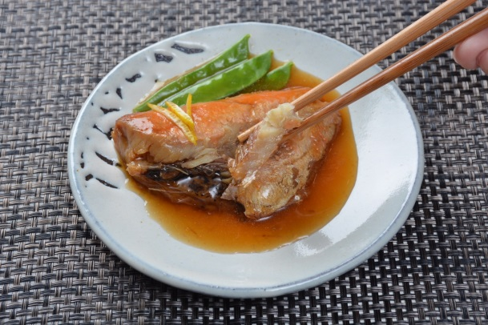
海商のやわらかシリーズ

産学連携による商品開発と円滑な資金調達に成功
従来品のように食品を酵素だけでやわらかくすると酵素臭が残ります。しかし、こうした課題を自社だけで解決するには、膨大な開発時間がかかるため、同社では、大阪府立環境農林水産総合研究所や大阪青山大学短期大学山田教授との産学連携に取り組みました。
また、平成２９年１０月には北海道大学北大ビジネス・スプリングに研究開発施設をオープンし、研究開発体制を更に強化しています。また、経営革新計画の承認を得たことで、金融機関やベンチャーキャピタルから研究開発資金として、これまでに１億円強の資金調達にも成功しています。
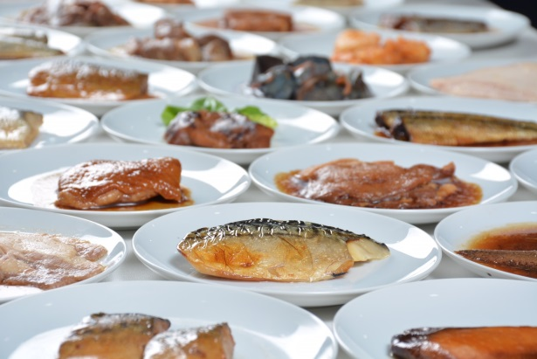
５７アイテムを開発

「海商のやわらかシリーズ」の実績
「海商のやわらかシリーズ」は現在、５７アイテムまで開発され、京都高島屋等の百貨店の店頭をはじめ、カタログギフト販売やおせち料理の食材卸売、地域包括ケアとの連携等で販路を拡大しており、既に３年計画である経営革新計画の目標売上高を達成しました（平成３０年２月現在）。
また、これまでの同社の取組と実績が認められ、同社の作成したビジネスプランはさまざまな機関から顕彰されています。その一端を紹介しますと、平成２８年度には大阪トップランナー育成事業認定（公益財団法人大阪市都市型産業振興センター）、平成２９年度にはニュービジネスアワード２０１７アントレプレナー部門ニュービジネス賞（一般社団法人関西ニュービジネス協議会）、健康産業有望プラン発掘コンテスト優秀賞（大阪府）を相次ぎ受賞されています。
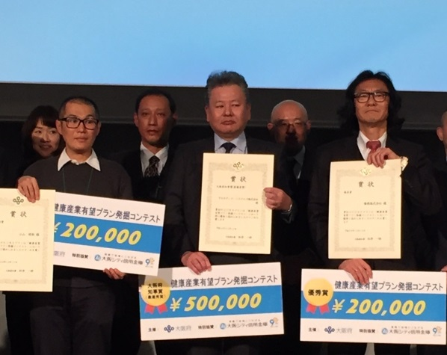
健康産業有望プラン発掘コンテスト優秀賞を受賞（写真右端が髙橋社長）

まとめ
店頭でお客様から「アワビが大好きだったが食べられない」との声を聞けば、ごはんよりやわらかいアワビを作る。「固くて、最近、食べなくなったのは筑前煮」と聞けば、ごはんよりやわらかい筑前煮をアイテムに加える。こうして、常にお客様の声に耳を傾けている髙橋代表取締役ですが、いつの日か自分の大好物である酢豚を開発するのが夢だそうです。やわらかいだけでは消費者は飽きてしまう。だから毎日食べても飽きがこない商品数を揃えたいとの社長のバイタリティーに著者は敬服しました。常にお客様の声を大事にしながら、ターゲットである団塊世代が求めているものを提供することに全力を傾けておられます。鮮魚の卸小売店から出発して、産・学・金・官とも積極的に連携しながら、商品開発や事業を展開し、計画目標を達成した同社の事例は、多くの中小企業の方々にも参考になるものと考えます。

《謝辞》
海商株式会社の代表取締役CEO&COO髙橋宏和様、執行役員CAO髙光朋子様には、今回の事例掲載について快くご了承を頂き、また、ご多忙のところ、取材や写真提供にご協力をいただきました。この場を借りて、感謝申し上げますとともに、今後の事業の一層の発展を祈念しております。

